ГБПОУ РО «РИПТ»

Практическая работа
по дисциплине
ОДП.02 Информатика
группа № _16_
по теме:
НАСТРОЙКА ВИДЕО ВЕБ-СЕССИЙ

30.06.2020
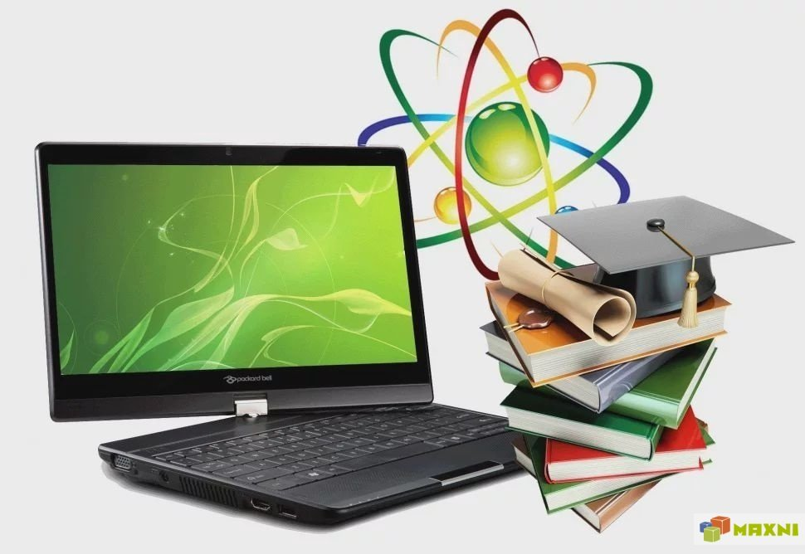

Тема 5.2. Сетевое программное обеспечение для организации коллективной деятельности в компьютерных сетях
Тема урока: (103) практическая работа № 46. Настройка видео веб-сессий.

Цель урока: выработать практические навыки работы при настройке видео веб-сессий.
Задачи урока:
Образовательные:
  - совершенствование навыков работы и повышение интереса к современным компьютерным технологиям;
  - расширение понятийной базы по учебному предмету за счет включения в нее новых элементов;
Воспитательные:
  - повысить уровень информационной культуры студентов;
  - воспитание самостоятельности.
Развивающие:
  - развитие умения анализировать и систематизировать поступающий поток информации;
  - развивать навыки самоконтроля поведения и внутреннего состояния;
  - развитие активной жизненной позиции; устойчивого интереса к профессии, стремление повышать свой профессиональный уровень, ответственность за выполняемую работу;
  - использование полученных знаний при решении различных производственных заданий;
  - развитие познавательного интереса, памяти, внимательности, логического мышления.

Тип урока: урок применения практических навыков

Оборудование, приборы, аппаратура, материалы: персональный компьютер, программа Windows.

Ход работы.
Теоретическая часть
Форум - это тематическое общение. В отличие от чата, на форуме обсуждают какую-то определенную тему. Можно сказать, что форум - это клуб по интересам. То есть форум - это такое место в Интернете, где собираются люди, которых объединяет одно увлечение или идея, и общаются на интересующую их тему. Они помогают друг другу советами и подсказками, обмениваются жизненным опытом, поддерживают друг друга.
Для того чтобы найти форум на интересующую тему, можно воспользоваться поисковой системой. Например, открыть сайт yandex.ru и напечатать в строке поиска «форум интересующая тема». Например, «форум кошки».
Для общения в системе мгновенных сообщений ICQ каждому пользователю необходимо иметь специальный идентификационный номер, называемый ICQ UIN.
ICQ - служба передачи мгновенных сообщений в Интернете.
Видеоконференция (англ.videoconference) — область информационной технологии, обеспечивающая одновременно двустороннюю передачу, обработку, преобразование и представление интерактивной информации на расстояние в режиме реального времени с помощью аппаратно-программных средств вычислительной техники.
Взаимодействие в режиме видеоконференций также называют сеансом видеоконференцсвязи.
Видеоконференцсвязь (сокращенное название ВКС) — это телекоммуникационная технология интерактивного взаимодействия двух и более удаленных абонентов, при которой между ними возможен обмен аудио- и видеоинформацией в реальном масштабе времени с учетом передачи управляющих данных.
Цели внедрения видеоконференцсвязи
Видеоконференция применяется как средство оперативного принятия решения в той или иной ситуации; при чрезвычайных ситуациях; для сокращения командировочных расходов в территориально распределенных организациях; повышения эффективности; проведения судебных процессов с дистанционным участием осужденных, а также как один из элементов технологий телемедицины и дистанционного обучения.
Во многих государственных и коммерческих организациях видеоконференция приносит большие результаты и максимальную эффективность, а именно:
- снижает время на переезды и связанные с ними расходы;
- ускоряет процессы принятия решений в чрезвычайных ситуациях;
- сокращает время рассмотрения дел в судах общей юрисдикции;
- увеличивает производительность труда;
- решает кадровые вопросы и социально-экономические ситуации;
- предотвращает усталость и стресс;
- позволяет следить за состоянием рынка и быстро реагировать на его изменения; дает возможность принимать более обоснованные решения за счёт привлечения при
- необходимости дополнительных экспертов;
- быстро и эффективно распределяет ресурсы, и так далее.
Для общения в режиме видеоконференции абонент должен иметь терминальное устройство (кодек) видеоконференцсвязи, видеотелефон или иное средство вычислительной техники. Как правило, в комплекс устройств для видеоконференцсвязи входит:
- центральное устройство — кодек с видеокамерой и микрофоном, обеспечивающего кодирование/декодирование аудио- и видеоинформации, захват и отображение контента;
- устройство отображения информации и воспроизведения звука.
В качестве кодека может использоваться персональный компьютер с программным обеспечением для видеоконференций.
Большую роль в видеоконференции играют каналы связи, то есть транспортная сеть передачи данных. Для подключения к каналам связи используются сетевые протоколы IP или ISDN.
Существует два режима работы ВКС, которые позволяют проводить двусторонние (режим «точка точка») и многосторонние (режим «многоточка») видеоконференции.
Как правило, видеоконференцсвязь в режиме «точка-точка» удовлетворяет потребности только на начальном этапе внедрения технологии, и довольно скоро возникает необходимость одновременного взаимодействия между несколькими абонентами. Такой режим работы называется «многоточечный» или многоточечной видеоконференцсвязью. Для реализации данного режима требуется наличие активации многоточечной лицензии в кодеке при условии, если устройство поддерживает данную функцию, либо специального видеосервера MCU (англ.Multipoint Control Unit), или программно-аппаратной системы управления.
Интернет-телефония
VoIP (англ.Voice over IP;IP-телефония, произносится "войп") — система связи, обеспечивающая передачу речевого сигнала по сети Интернет или по любым другим IP-сетям. Сигнал по каналу связи передаётся в цифровом виде и, как правило, перед передачей преобразовывается (сжимается) с тем, чтобы удалить избыточность.
Голосовая и видеосвязь посредством компьютерных сетей стала популярной во всём мире с начала XXI века и в настоящее время широко используется как частными пользователями, так и в корпоративном секторе. Применение систем IP-телефонии позволяет компаниям-операторам связи значительно снизить стоимость звонков (особенно международных) и интегрировать телефонию с сервисами Интернета, предоставлять интеллектуальные услуги.

Задание 1. Найти с помощью одной из поисковых систем Интернета форумы по следующим темам:
- Компьютеры
- Информатика
- Информационные технологии на транспорте
Зарегистрироваться на форуме. Предложить на форуме обсуждение интересующего вас вопроса по теме форума. Сохранить скрин окна форума в текстовом документе.

Задание 2
Настройте видео веб-сессию.
Алгоритм выполнения работы:
Веб сессию можно организовать через программу Skype, программа скачивается бесплатно с сайта http://www.skype.com/intl/ru/home/, после несложной регистрации можно осуществлять видео связь, конечно для этого необходимо иметь вэб камеру.
Зарегистрироваться в системе Scype, настроить систему, найти в системе трех одногруппников. Добавить их свои Контакты. Осуществить видео звонок одному из них. Выполнить видео-сессию с тремя одногруппниками одновременно.

Контрольные вопросы:
- Какие формы общения в реальном времени существуют в Интернете?
- Что такое видеоконференция?
- Дать определение видеоконференцсвязи.
- Основные цели внедрения видеоконференцсвязи?
- Что такое интернет-телефония?
- Порядок регистрации в Scype.
- Как осуществить настройку web-камеры в Scype?
- Как добавить пользователя в Scype?

Литература
- Цветкова М.С., Хлобыстова Н.Ю. «Информатика»: учебник. – М. «Академия», 2017.
- Цветкова М.С., Хлобыстова Н.Ю. «Информатика»: практикум. – М. «Академия», 2017.
- Электронная библиотека Book.ru:
Угринович Н.Д. Информатика (для СПО), КноРус, 2018.
Угринович Н.Д. Информатика. Практикум (для СПО), КноРус, 2018
4. Астафьева Н.Е., Гаврилова С.А., Цветкова М.С. Информатика и ИКТ: Практикум для профессий и специальностей технического и социально- экономического профилей / под ред. М.С. Цветковой. - М.: 2014 с. 172-184
5. Цветкова М.С., Великович Л.С. Информатика и ИКТ: учебник. - М.: 2014 с. 232-260
- http//www.informatika.ru;
- http//www.student.informatika.ru;
- http://mirgeo.ucoz.ru/.
Успехов в учебе!

